Raumenge in der Landwirtschaft

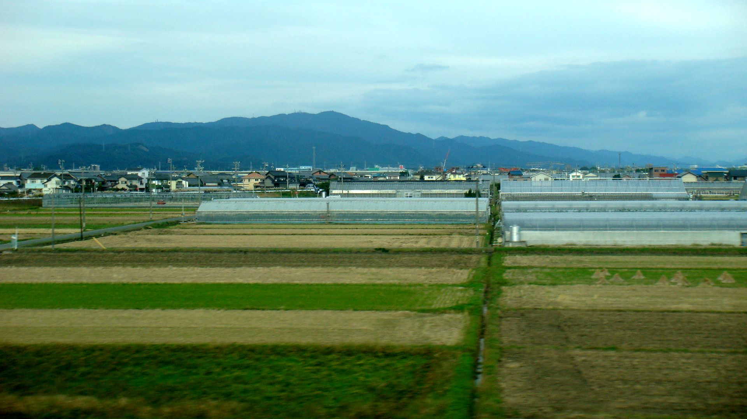
Landschaft auf der Insel Honshu

1. Untergliedere die im Bild dargestellte Landschaft in vier Teilräume (vom Hintergrund zum Vordergrund).

1
2
3
4

2. Benenne zwei Aspekte, die Raumenge im Bild erkennen lassen.

- ___________________________________________________________________________

- ___________________________________________________________________________

3. Liste drei Merkmale auf, an denen im Bild ablesbar ist, dass die Landwirtschaft in dieser Gegend sehr intensiv betrieben wird.

- ___________________________________________________________________________

- ___________________________________________________________________________

- ___________________________________________________________________________

